МОСКОВСКИЙ ГОСУДАРСТВЕННЫЙ ТЕХНИЧЕСКИЙ
УНИВЕРСИТЕТ
им. Н.Э. Баумана
Факультет «Информатика и системы управления»
Кафедра «Системы обработки информации и управления»


Дисциплина «Парадигмы и конструкции языков программирования»

Отчет по лабораторной работе №1
«Основные конструкции языка Python»

Выполнил:
Студент группы ИУ5-35Б
Волков Михаил Викторович
Преподаватели:
Гапанюк Ю.Е.
Нардид А.Н.

Москва 2026
Задание:
Разработать программы для решения биквадратного уравнения.
1.Программы должна быть разработаны в виде консольного приложения на языке Python. Разработайте три программы на языке Python:
i. с применением процедурной парадигмы (использование функций, оператор def)
ii.с применением объектно-ориентированной парадигмы (использование классов)
iii.с применением функциональной парадигмы (сопоставление с образцом)
2.Каждая программа осуществляет ввод с клавиатуры коэффициентов А, В, С, вычисляет дискриминант и ДЕЙСТВИТЕЛЬНЫЕ корни уравнения (в зависимости от дискриминанта).
3.Коэффициенты А, В, С могут быть заданы в виде параметров командной строки. Если они не заданы, то вводятся с клавиатуры в соответствии с пунктом 2.
4.Если коэффициент А, В, С введен или задан в командной строке некорректно, то необходимо проигнорировать некорректное значение и вводить коэффициент повторно пока коэффициент не будет введен корректно. Корректно заданный коэффициент - это коэффициент, значение которого может быть без ошибок преобразовано в действительное число.
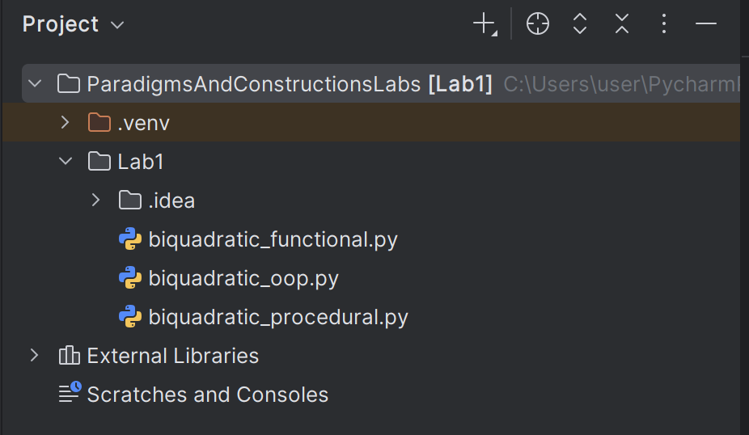
Lab_1 – папка лабораторной работы №1
biquadratic_functional.py – файл с программой, написанной с применением функциональной парадигмы
biquadratic_oop.py – файл с программой, написанной с применением объектно-ориентированной парадигмы
biquadratic_procedural.py – файл с программой, написанной с применением процедурной парадигмы

Содержание файлов
biquadratic_functional.py
import sys
import math
def get_coef(index, prompt, allow_zero=True):
"""
Читаем коэффициент из командной строки или вводим с клавиатуры.
Args:
index (int): Номер параметра в командной строке.
prompt (str): Приглашение для ввода коэффициента.
allow_zero (bool): Разрешено ли значение 0.
Returns:
float: Корректный коэффициент.
"""
# Сначала пробуем получить коэффициент из командной строки
try:
coef_str = sys.argv[index]
coef = float(coef_str)
if not allow_zero and coef == 0.0:
raise ValueError
return coef
except (IndexError, ValueError):
# Если параметра нет, он некорректен
# или коэффициент A равен нулю,
# вводим коэффициент с клавиатуры
while True:
print(prompt)
coef_str = input()
try:
coef = float(coef_str)
if not allow_zero and coef == 0.0:
print("Коэффициент A не должен быть равен нулю.")
continue
return coef
except ValueError:
print("Некорректное значение. Повторите ввод.")
def get_roots(a, b, c):
"""
Вычисление действительных корней биквадратного уравнения.
"""
result = []
d = b * b - 4.0 * a * c
print("Дискриминант:", d)
if d < 0.0:
return result
if d == 0.0:
y = -b / (2.0 * a)
if y > 0.0:
root = math.sqrt(y)
result.append(root)
result.append(-root)
elif y == 0.0:
result.append(0.0)
else:
sq_d = math.sqrt(d)
y1 = (-b + sq_d) / (2.0 * a)
y2 = (-b - sq_d) / (2.0 * a)
if y1 > 0.0:
root1 = math.sqrt(y1)
result.append(root1)
result.append(-root1)
elif y1 == 0.0:
result.append(0.0)
if y2 > 0.0:
root2 = math.sqrt(y2)
result.append(root2)
result.append(-root2)
elif y2 == 0.0:
result.append(0.0)
return result
def main():
"""
Основная функция.
"""
a = get_coef(
1,
"Введите коэффициент A:",
allow_zero=False
)
b = get_coef(
2,
"Введите коэффициент B:"
)
c = get_coef(
3,
"Введите коэффициент C:"
)
roots = get_roots(a, b, c)
if len(roots) == 0:
print("Действительных корней нет.")
else:
print("Действительные корни:")
for root in roots:
print(root)
if __name__ == "__main__":
main()

biquadratic_oop.py
import sys
import math
class BiquadraticEquation:
"""
Класс для решения биквадратного уравнения
Ax^4 + Bx^2 + C = 0.
"""
def __init__(self, a, b, c):
self.a = a
self.b = b
self.c = c
self.d = self.b * self.b - 4.0 * self.a * self.c
def get_roots(self):
"""
Вычисляет действительные корни биквадратного уравнения.
Returns:
list[float]: Список действительных корней.
"""
result = []
if self.d < 0.0:
return result
if self.d == 0.0:
y = -self.b / (2.0 * self.a)
if y > 0.0:
root = math.sqrt(y)
result.append(root)
result.append(-root)
elif y == 0.0:
result.append(0.0)
else:
sq_d = math.sqrt(self.d)
y1 = (-self.b + sq_d) / (2.0 * self.a)
y2 = (-self.b - sq_d) / (2.0 * self.a)
if y1 > 0.0:
root1 = math.sqrt(y1)
result.append(root1)
result.append(-root1)
elif y1 == 0.0:
result.append(0.0)
if y2 > 0.0:
root2 = math.sqrt(y2)
result.append(root2)
result.append(-root2)
elif y2 == 0.0:
result.append(0.0)
return result
def get_coef(index, prompt, allow_zero=True):
"""
Читаем коэффициент из командной строки или вводим с клавиатуры.
Args:
index (int): Номер параметра в командной строке.
prompt (str): Приглашение для ввода коэффициента.
allow_zero (bool): Разрешено ли значение 0.
Returns:
float: Корректный коэффициент.
"""
# Сначала пробуем получить коэффициент из командной строки
try:
coef_str = sys.argv[index]
coef = float(coef_str)
if not allow_zero and coef == 0.0:
raise ValueError
return coef
except (IndexError, ValueError):
# Если параметра нет, он некорректен
# или коэффициент A равен нулю,
# вводим коэффициент с клавиатуры
while True:
print(prompt)
coef_str = input()
try:
coef = float(coef_str)
if not allow_zero and coef == 0.0:
print("Коэффициент A не должен быть равен нулю.")
continue
return coef
except ValueError:
print("Некорректное значение. Повторите ввод.")
def main():
"""
Основная функция.
"""
a = get_coef(
1,
"Введите коэффициент A:",
allow_zero=False
)
b = get_coef(
2,
"Введите коэффициент B:"
)
c = get_coef(
3,
"Введите коэффициент C:"
)
equation = BiquadraticEquation(a, b, c)
print("Дискриминант:", equation.d)
roots = equation.get_roots()
if len(roots) == 0:
print("Действительных корней нет.")
else:
print("Действительные корни:")
for root in roots:
print(root)
if __name__ == "__main__":
main()

biquadratic_procedural.py
import sys
import math
def get_coef(index, prompt, allow_zero=True):
"""
Читаем коэффициент из командной строки или вводим с клавиатуры.
Args:
index (int): Номер параметра в командной строке.
prompt (str): Приглашение для ввода коэффициента.
allow_zero (bool): Разрешено ли значение 0.
Returns:
float: Корректный коэффициент.
"""
# Сначала пробуем получить коэффициент из командной строки
try:
coef_str = sys.argv[index]
coef = float(coef_str)
if not allow_zero and coef == 0.0:
raise ValueError
return coef
except (IndexError, ValueError):
# Если параметра нет, он некорректен
# или коэффициент A равен нулю,
# вводим коэффициент с клавиатуры
while True:
print(prompt)
coef_str = input()
try:
coef = float(coef_str)
if not allow_zero and coef == 0.0:
print("Коэффициент A не должен быть равен нулю.")
continue
return coef
except ValueError:
print("Некорректное значение. Повторите ввод.")
def get_roots(a, b, c):
"""
Вычисление действительных корней биквадратного уравнения.
Args:
a (float): коэффициент A.
b (float): коэффициент B.
c (float): коэффициент C.
Returns:
list[float]: Список действительных корней.
"""
result = []
d = b * b - 4.0 * a * c
if d < 0.0:
return result
if d == 0.0:
y = -b / (2.0 * a)
if y > 0.0:
root = math.sqrt(y)
result.append(root)
result.append(-root)
elif y == 0.0:
result.append(0.0)
else:
sq_d = math.sqrt(d)
y1 = (-b + sq_d) / (2.0 * a)
y2 = (-b - sq_d) / (2.0 * a)
if y1 > 0.0:
root1 = math.sqrt(y1)
result.append(root1)
result.append(-root1)
elif y1 == 0.0:
result.append(0.0)
if y2 > 0.0:
root2 = math.sqrt(y2)
result.append(root2)
result.append(-root2)
elif y2 == 0.0:
result.append(0.0)
return result
def main():
"""
Основная функция.
"""
a = get_coef(
1,
"Введите коэффициент A:",
allow_zero=False
)
b = get_coef(
2,
"Введите коэффициент B:"
)
c = get_coef(
3,
"Введите коэффициент C:"
)
print("Дискриминант:", b * b - 4.0 * a * c)
roots = get_roots(a, b, c)
if len(roots) == 0:
print("Действительных корней нет.")
else:
print("Действительные корни:")
for root in roots:
print(root)
if __name__ == "__main__":
main()

Результаты работы программы

Функциональная парадигма
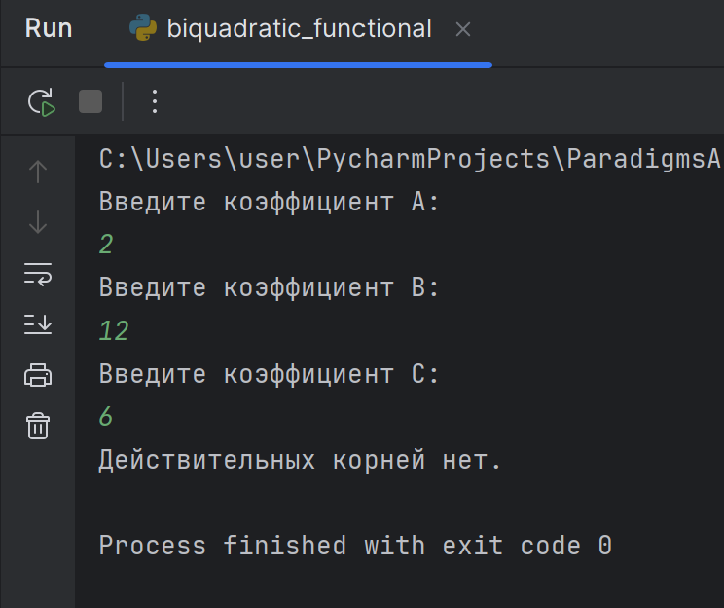

Объектно-ориентированная парадигма
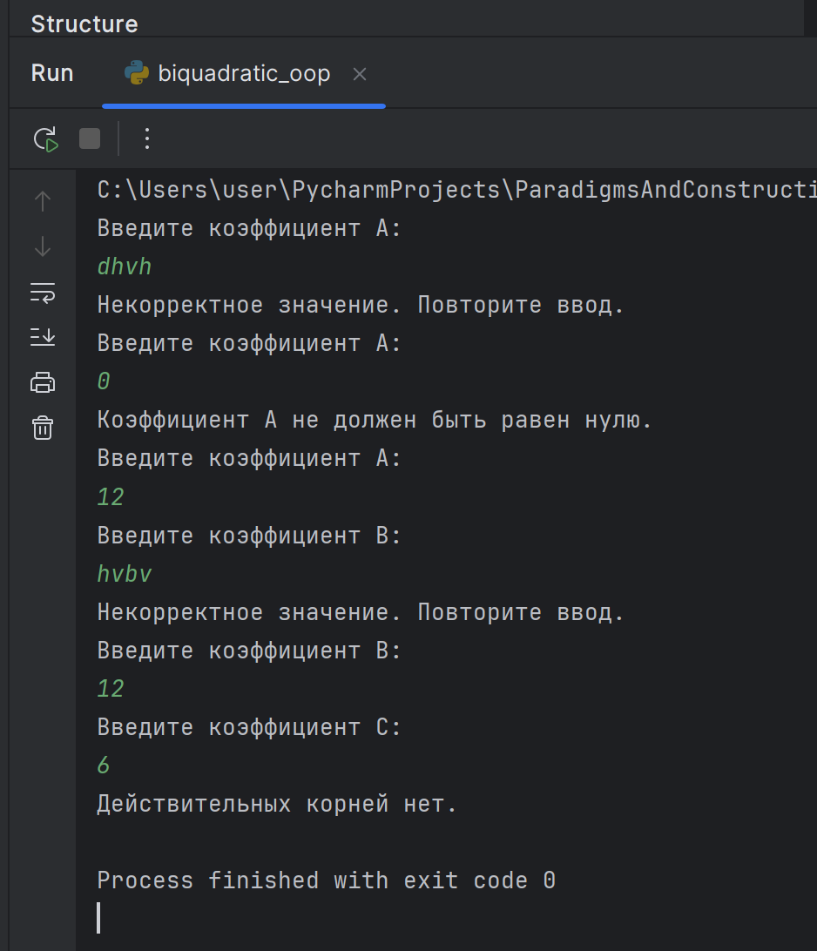
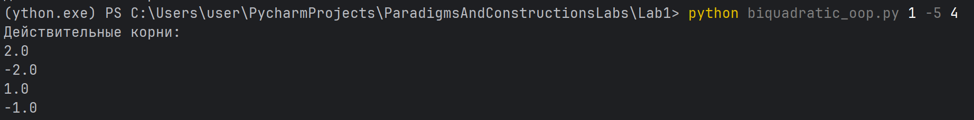

Процедурная парадигма


